Діагностична контрольна робота.

*22.09.2022 3А 3Б Хоменко А.Ю.*

**1. Reading and writing.** (прочитай і запиши речення)

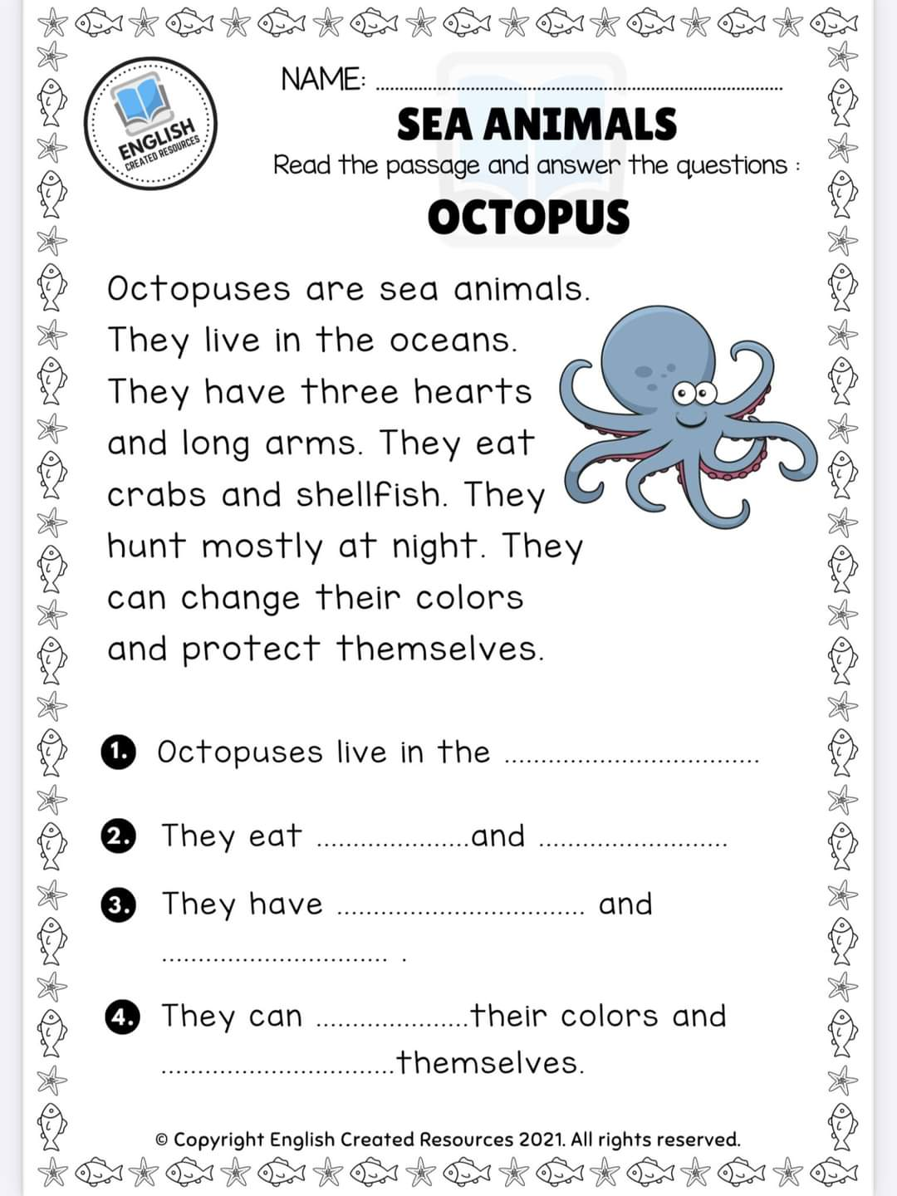

**2. Writing** (побудуй питання, вставляючи на місці пропусків слова)

**DO** **DOES**

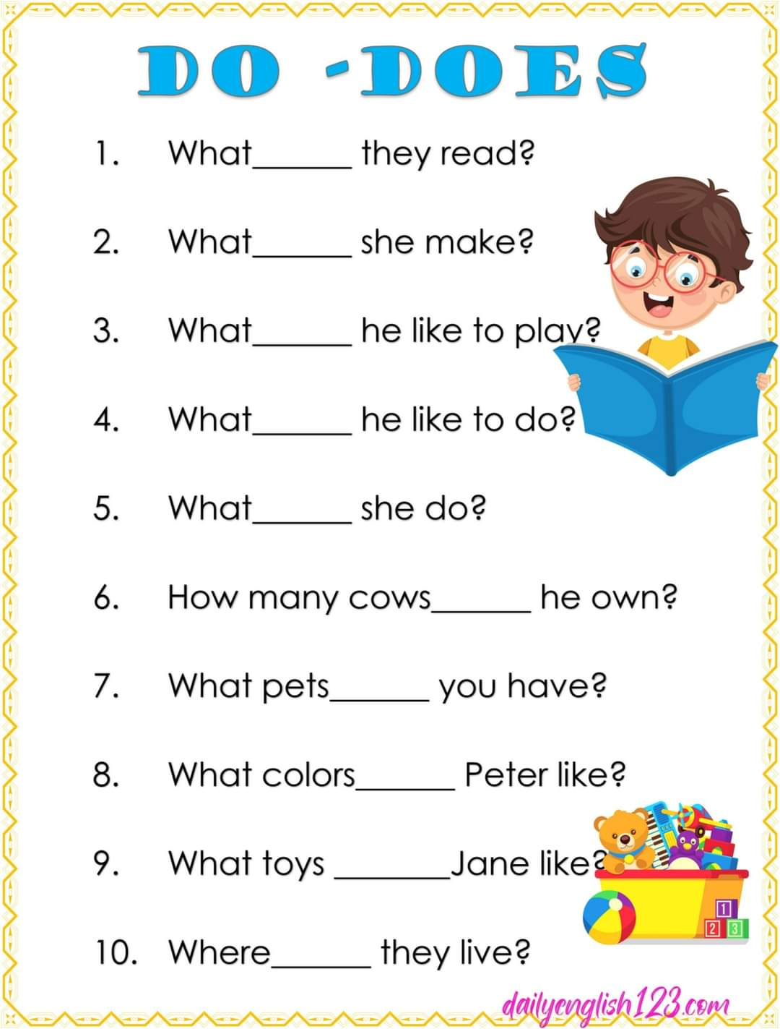

**Нагадую:**

**I He**

**We DO She DOES**

**You It**

**They**

**Наприклад:**

What do they read?

What colors does Peter like?

**Home work:**

- виконай контрольну роботу

- роботи чекаю на Human.